有効な審査実績の一覧
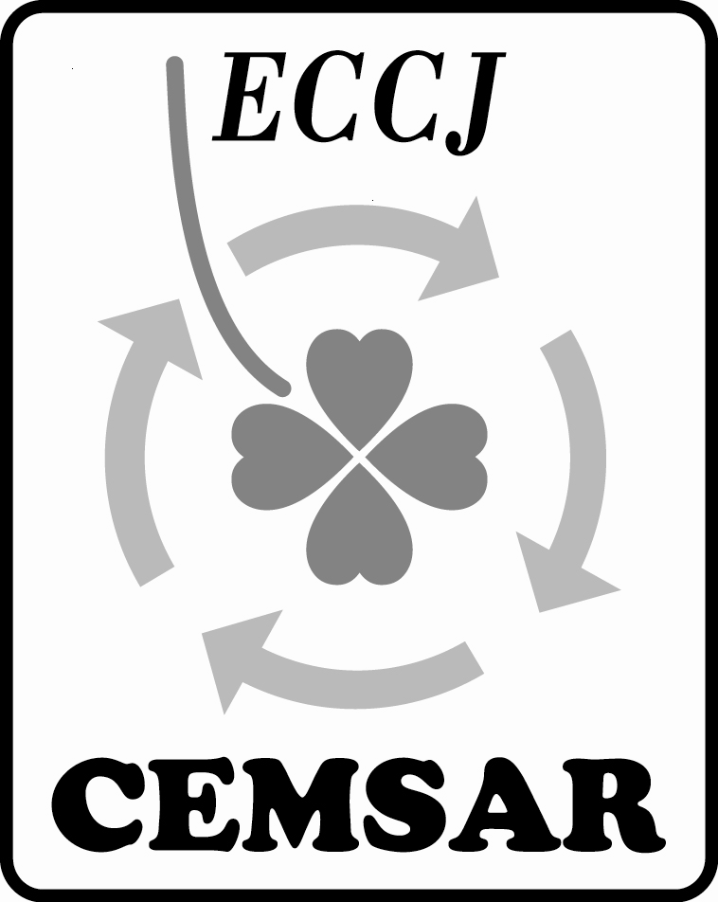
氏 名

(1) CEMSAR AA100 7項の規定により有効な審査実績の対象となるもののみを記入し、対象外の審査は記入しないこと。また、有効な審査実績記録（FA 07）及びその証明資料を提出する実績のみを記入すること。
(2) 本シートを利用して添付資料の提出もれのないことを確認すること。
(3) 同一システムの１年以内の繰返し審査は１回として計上すること。
No | 審査対象組織名  （会社名･事業所名） | 審査年月日  （現地審査初日）  *1 | 審査の種類*2 | 合計日数 | 審査での役割*3 | 第３者 審査  経験 *4 |  |  | 第１者・第２者  審査経験 *5
 |  |  |  |  |  | 初回認証 | 再認証審査 | 拡大審査 | 全体にわたる審査 | 主要部分の実施に係る部門を対象とした審査
１
２
３
４
５
６
７
８
総 計 |  | 回 日（内、リーダー経験 回 日）
＊1：対象となる審査の現地初日を記入。
＊2：第１者審査、第２者審査、第３者審査の種類を数字（１、２，３）で記入。
＊3：リーダー（Ｌ）、訓練リーダー（Ｔ）、メンバー（Ｍ）、訓練リーダーの指導（Ｓ）の区分を記入。
＊4：第３者審査の場合は該当する審査区分欄をチェック（✓）。再認証審査にはサーベイランス審査を含む。
＊5：第１者・第２者審査の場合、該当する審査区分欄（全体にわたる審査、主要部分の実施に係る部門を対象とした審査、のいずれか）をチェック（✓）。また、コンサルタント（代理人）による審査の場合は、公正で独立した審査が行われていることが審査記録で確認できること、契約者との文書でISO50001への適合審査であることが示されていることとし、それぞれの証明資料を添付。

